Salade de pastèque à la feta
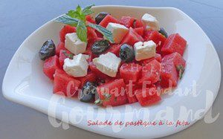 Pour 3 Croquants-Gourmands
- 400 g de chair de pastèque
- 60 g de feta
- 1 bouquet de basilic
- 1 dizaine d'olives noires
- 3 càs d'huile d'olive
- 1 càs de vinaigre balsamique
.
Éplucher et épépiner si besoin la pastèque.
La couper en petits dés.
Couper également la feta en dés.
Ciseler le basilic pour en obtenir une grosse cuillerée à soupe.
L'ajouter dans la pastèque avec les olives noires.
Mélanger, couvrir et réserver au frais.
Émulsionner l'huile d'olive avec le vinaigre, saler légèrement et poivrer.
Au moment du repas, répartir la salade dans les assiettes et arroser de l’émulsion.
Servir immédiatement, bien frais.

